รายงานการประชุม
หัวหน้าส่วนราชการ หัวหน้าหน่วยงานรัฐวิสาหกิจ นายอำเภอ
และหัวหน้าหน่วยงานจังหวัดระยอง
ครั้งที่ 1/๒๕๕7
วันพฤหัสบดีที่ 30 มกราคม ๒๕๕7 เวลา 09.๐๐ – ๑1.๐๐ น.
ณ ห้องประชุมภักดีศรีสงคราม ศาลากลางจังหวัดระยอง
------------------------------------

ผู้มาประชุม
ส่วนภูมิภาค จำนวน ๓8 หน่วยงาน เข้าประชุม 45 คน
- นายวิชิต ชาตไพสิฐ ผู้ว่าราชการจังหวัดระยอง
- นายวราวุธ ปิ่นเงิน รองผู้ว่าราชการจังหวัดระยอง
- นายทรรศนะ วิชัยธนพัฒน์ รองผู้ว่าราชการจังหวัดระยอง
- น.อ. กิจพัฒน์ นาคมอญ รอง ผอ.รมน.จว.รย.(ท)
- นายธีรวัฒน์ สุดสุข ปลัดจังหวัดระยอง
- นายสุรศักดิ์ เกษมสุวรรณ หัวหน้าสำนักงานจังหวัดระยอง
- พล.ต.ต.สมนึก บุรมิ ผบก.ภ.จว.ระยอง
- ว่าที่ ร.ต. สุรพล ไพศาลศิลป์ เจ้าพนักงานที่ดินจังหวัดระยอง
- นายเรืองยศ นรปติ แทน พัฒนาการจังหวัดระยอง
- นายวิญญู หมั่นการ โยธาธิการและผังเมืองจังหวัดระยอง
- นายชุมพล สุวรรณ นายแพทย์สาธารณสุขจังหวัดระยอง
- นางอัญชนา ปาลสุทธิ์ แทน ผู้อำนวยการโรงพยาบาลระยอง
- นางสมศรี หลีพงศ์ แทน คลังจังหวัดระยอง
- นางจันทิภา ยั่งยืน แทน พาณิชย์จังหวัดระยอง
- นายอรุณ วิชกิจ ขนส่งจังหวัดระยอง
- พ.อ.บุรินทร์ ฐาปนพงศธร สัสดีจังหวัดระยอง
- นายอโณทัย จูงใจ เกษตรและสหกรณ์จังหวัดระยอง
- นายสายหยุด อาบสุวรรณ เกษตรจังหวัดระยอง
- นายไสว เขียวจันทร์ ปศุสัตว์จังหวัดระยอง
- นายวัฒนา มัญชุนากร แทน สหกรณ์จังหวัดระยอง
- นายสุชิน จิตรจันทึก แทน ประมงจังหวัดระยอง
- พ.อ.อ.อรุโณทัย พิมพาทอง แทน ปฏิรูปที่ดินจังหวัดระยอง
- นางสาวกาญจนา ทัพป้อม แทน อุตสาหกรรมจังหวัดระยอง
- นางสาวรัตนา พละชัย แรงงานจังหวัดระยอง
- นายอำนวย ภู่ระหงษ์ สวัสดิการและคุ้มครองแรงงานจังหวัดระยอง
- นายปรีชา จิตบรรจง พัฒนาสังคมและความมั่นคงของมนุษย์จ.ระยอง
- นางสาวพิศมัย คุโณปการวงศ์ แทน ประกันสังคมจังหวัดระยอง
- นางสาวปณัชชา เต็มศรี แทน จัดหางานจังหวัดระยอง
- นางสาวสวรส รูปแก้ว แทน ประชาสัมพันธ์จังหวัดระยอง
- นายบริสุทธิ์ หิรัญวรรณ สถิติจังหวัดระยอง

- นายอาทิตย์ ละเอียดดี ผอ.สำนักงานทรัพยากรธรรมชาติและ สิ่งแวดล้อมจังหวัดระยอง
- นายดำริห์ การควรคิด วัฒนธรรมจังหวัดระยอง
- นายจุมพฏ วรรณฉัตรสิริ หน.สำนักงานป้องกันและบรรเทาสาธารณภัย
จังหวัดระยอง
- นายอนุชา ปุณยานุเดช แทน พลังงานจังหวัดระยอง
- นางจุฑารัตน์ สิงหพันธ์ แทน ท่องเที่ยวและกีฬาจังหวัดระยอง
- นางชลาลัย ฤทธิรัตน์ ผอ.สำนักงานคุมประพฤติจังหวัดระยอง
- นางสาวรุ่งทิพย์ กลิ่นสุหร่าย แทน ผู้อำนวยการสำนักงานบังคับคดีจังหวัดระยอง
- นายณวัฒน์ โตศักดิ์ ท้องถิ่นจังหวัดระยอง
- นายชูเกียรติ ชมแก้ว ผอ.สำนักงานพระพุทธศาสนา จ.ระยอง
- นายฉันท์ แป้นเพชร แทน จ่าจังหวัดระยอง
- นายอนุรักษ์ คล้ายขำ ป้องกันจังหวัดระยอง
- นายประเสริฐศักดิ์ รอดสน หัวหน้ากลุ่มงานข้อมูลสารสนเทศและการสื่อสาร สนจ.รย.
- นายสุรชัย สุขสวัสดิ์ หัวหน้ากลุ่มงานยุทธศาสตร์ฯ สนจ.รย.
- นางสาวอัฐฟ้า ก้อนทอง หัวหน้ากลุ่มบริหารทรัพยากรบุคคล สนจ.รย.
- นายสุปนันท์ สังข์สุวรรณ หัวหน้ากลุ่มงานอำนวยการ สนจ.รย.

ส่วนกลาง จำนวน ๕8 หน่วยงาน เข้าร่วมประชุม 42 คน
- นางศิริรัตน์ ลีวงศ์เจริญ แทน อัยการจังหวัดระยอง
- นางสาววาทินี วงษ์วิฑิต อัยการจังหวัดคดีเยาวชนและครอบครัว จ.ระยอง
- นายจิรโชติ ปัญญาประดิษฐ์ ผอ.สำนักงานทางหลวงชนบท จ.ระยอง
- นายเกียรติพงศ์ ณ นคร สรรพากรพื้นที่ระยอง
- นายสนั่น โพธิ์ขำ แทน สรรพสามิตพื้นที่ระยอง ๑
- นายณัฏฐชัย มีสอาด แทน สรรพสามิตพื้นที่ระยอง ๒
- นางจงใจ โอคอร์เนอร์ แทน ธนารักษ์พื้นที่ระยอง
- นางจินตนา สุภาภรณ์ แทน ผู้อำนวยการสำนักงาน กศน. จังหวัดระยอง
- นายเฉลียว ราชบุรี แทน ผอ.สำนักงานเขตพื้นที่การศึกษาประถมศึกษา ระยอง เขต 1
- นางอำพัย อุดมพฤกษชาติ แทน ผอ.สำนักงานเขตพื้นที่การศึกษาประถมศึกษา ระยอง เขต 2
- นายสมหมาย สกุลนัธที แทน ผู้บัญชาการเรือนจำกลางระยอง
- นายรุ่งโรจน์ สถิตย์ ผู้อำนวยการแขวงการทางระยอง
- นายประสานต์ พฤกษาชาติ ผู้อำนวยการโครงการชลประทานระยอง
- นางกรรณ์นิกา มั่งมิตร แทน ผู้อำนวยการศูนย์วิจัยและพัฒนาประมงชายฝั่งระยอง
- นายเกษมสันต์ อัมพันธ์ ผู้อำนวยการศูนย์ฝึกและอบรมเด็กและเยาวชนเขต๑
จังหวัดระยอง
- นายพันธ์ ผลทอง ผู้อำนวยการศูนย์ส่งเสริมและพัฒนาอาชีพการเกษตร จังหวัดระยอง (พืชสวน)
- นายบำรุงศักดิ์ ฉัตรอนันทเวช ผอ.ศูนย์วิจัยทรัพยากรทางทะเลและชายฝั่งอ่าวไทย ฝั่งตะวันออก
- นายสมพงษ์ กาทอง ผู้อำนวยการศูนย์วิจัยและพัฒนาการเกษตรระยอง
- นายชวลิต หนูจีน ผู้อำนวยการสถานีพัฒนาที่ดินระยอง
- นายชัย มีเดชา ผอ.ศูนย์พัฒนาฝีมือแรงงาน จ.ระยอง
- นางสาวนิภาพร พรหมศิริ ผู้ปกครองนิคมสร้างตนเองจังหวัดระยอง
- นางศรีสุดา เถาเมืองใจ ผู้ปกครองสถานคุ้มครองสวัสดิภาพเด็ก
ภาคตะวันออก จังหวัดระยอง
- นางสาวณฐมน ไม้แก้ว แทน ผอ.ศูนย์ฟื้นฟูสมรรถภาพคนงานประจำ
ภาคตะวันออก (จังหวัดระยอง)
- นางธีรวัลย์ นรภูมิพิภัชน์ ผู้อำนวยการทัณฑสถานเปิดห้วยโป่ง
- นางทิพย์ประภา ศรีสุขพันธ์ แทน ผอ.สถานพินิจและคุ้มครองเด็กและเยาวชน
จังหวัดระยอง
- นายศุภกร รักตะสิงห์ แทน หัวหน้าศูนย์ข่าวสารตลาดแรงงานจังหวัดระยอง
- นายรองฤทธิ์ รัตนสุภา แทน ผอ.สำนักงานเจ้าท่าภูมิภาคสาขาระยอง
- นายณัฐวุฒิ ก้อนซิ่ว หัวหน้าสำนักงานตรวจบัญชีสหกรณ์จังหวัดระยอง
- พ.ต.ท.ธนพัฒน์ บรมสุข ผกก.ตรวจคนเข้าเมืองจังหวัดระยอง
- นายสิงห์สมุท ผิวเหลือง ผอ.สถานีวิทยุกระจายเสียงแห่งประเทศไทย จ.ระยอง
- นายอนันต์ ศรีประเสริฐ แทน นายด่านศุลกากรมาบตาพุด
- นายพงศ์สุธี สุขศิริ หัวหน้าสำนักงานพัฒนาธุรกิจการค้าจังหวัดระยอง
- นางสาวเพชรรุ้ง คนขยัน แทน การค้าภายในจังหวัดระยอง
- พ.ต.ท.สมหมาย ธัญลักษณากุล ผอ.การเลือกตั้งประจำจังหวัดระยอง
- นายธนกวีร์ ทาธรรม แทน ผอ.สำนักงาน ปปช. ประจำจังหวัดระยอง
- นางกนกวรรณ สิงห์กาล หัวหน้าบ้านพักเด็กและครอบครัวจังหวัดระยอง
- นางสาวมยุรี ภิญโญศักดิ์ หัวหน้าสวนพฤกษศาสตร์ระยอง
- นายธนสรรค์ สีสม หน.สนง.กองทุนฟื้นฟูและพัฒนาเกษตรกร
สาขาระยอง
- นายกฤตยชญ์ ชำนาญช่าง แทน ผอ.ศูนย์อนุรักษ์ทรัพยากรทางทะเลและชายฝั่งที่ 1
จ.ระยอง
- นายอังกูล รัตนพรหม หัวหน้าศูนย์บริหารจัดการประมงทะเลอ่าวไทย
ฝั่งตะวันออกระยอง
- นายพัฒนคมน์ ภู่ประเสริฐ ผอ.ศูนย์พัฒนาสังคมหน่วยที่ 48 จังหวัดระยอง
- นายอรุณ ชุมทอง ผอ.ศูนย์การศึกษาพิเศษ ประจำจังหวัดระยอง

อำเภอ จำนวน ๘ อำเภอ เข้าประชุม 8 คน
- พ.จ.อ.ประพิศ มาณปัญญา แทน นายอำเภอเมืองระยอง
- นายสิทธิชัย สวัสดิ์แสน นายอำเภอแกลง
- นายทิวา พรหมอินทร์ นายอำเภอบ้านค่าย
- นายอินทรีย์ เกิดมณี นายอำเภอบ้านฉาง
- นายสมชาย พลานุเคราะห์ นายอำเภอปลวกแดง
- นายศุภมิตร เลื่อนสุคันธ์ นายอำเภอวังจันทร์
- ร.ต.อ. ภพชนก ชลานุเคราะห์ นายอำเภอเขาชะเมา
- นายมนต์ชัย พินประเสริฐ นายอำเภอนิคมพัฒนา
สถานีตำรวจ จำนวน ๑๖ แห่ง เข้าประชุม 12 คน
- พ.ต.อ.สุกิตติ ไสวเกียรติ ผกก.สภ.เมืองระยอง
- พ.ต.ท.สุเชาว์ ขมสนิท แทน ผกก.สภ.แกลง
- พ.ต.ท.ทวี กุดแถลง แทน ผกก.สภ.บ้านค่าย
- พ.ต.ต. สุรเดช บุญธรรม แทน ผกก.สภ.วังจันทร์
- พ.ต.ท.สาธร พนาลิกุล แทน ผกก.สภ.นิคมพัฒนา
- พ.ต.อ.อนันต์ ภู่ระหงษ์ ผกก.สภ.เขาชะเมา
- พ.ต.อ.ประโชติ กันหะ ผกก.สภ.ห้วยโป่ง
- พ.ต.ท. ไพฑูรย์ ปาปะคัง แทน ผกก.สภ.เพ
- พ.ต.ท.สมฤกษ์ ค้ำชู แทน ผกก.สภ.มาบตาพุด
- พ.ต.อ.ธนศักดิ์ ศรีสุพรรณ แทน ผกก.สภ.ปากน้ำประแสร์
- พ.ต.ท.เสรี ศิริสวัสดิ์ สวญ.สภ.สำนักทอง
- พ.ต.ท.สังวาล ยังมี สว.สภ.น้ำเป็น
ส่วนท้องถิ่น จำนวน 4 หน่วยงาน เข้าประชุม 2 คน
- นางมัณฑนา แสงศิวฤทธิ์ แทน นายกองค์การบริหารส่วนจังหวัดระยอง
- นายธนวัฒน์ พ้นชั่ว แทน นายกเทศมนตรีนครระยอง
รัฐวิสาหกิจ จำนวน ๑๔ หน่วยงาน เข้าประชุม 7 คน
- นางสุรัตนา ศรีสวัสดิ์ แทน ผอ.วิทยุ อ.ส.ม.ท.จังหวัดระยอง
- นายชูชาติ อ่อนเจริญ ผอ.สำนักงาน ททท.ระยอง
- นางศศิพัชร์ สุวรรณพงษ์ แทน ผู้อำนวยการศูนย์ กกท.จังหวัดระยอง
- นายไพฑูรย์ อรชร ผู้จัดการการประปาส่วนภูมิภาคสาขาระยอง
- นายอุดม เลิศรัตนากุล แทน ผู้จัดการไฟฟ้าส่วนภูมิภาคจังหวัดระยอง
- นายสมชาย นันธิกานนท์ แทน ผู้จัดการส่วนบริการลูกค้าจังหวัดระยอง
- นายไกรสร นนทเกษม ผอ.กองทุนสงเคราะห์การทำสวนยางจังหวัดระยอง
- นายบัณฑูร อุบลประเสริฐ ผู้อำนวยการธนาคารออมสินเขตระยอง
องค์กรภาคเอกชน จำนวน 5 แห่ง เข้าร่วมประชุม 3 คน
- นายบุญยืน เลาหวิทยะรัตน์ แทน ประธานหอการค้าจังหวัดระยอง
- นายวิชิต คล่องแคล่ว ประธานสภาเกษตรกรจังหวัดระยอง
- นายเฉลียว ราชบุรี ประธานสภาวัฒนธรรมจังหวัดระยอง
ผู้ไม่มาประชุม (ติดราชการ)
- นายกสมาคมกำนัน ผู้ใหญ่บ้าน จังหวัดระยอง
- ผู้อำนวยการสำนักส่งเสริมและพัฒนาการเกษตรเขตที่ 3 จังหวัดระยอง
- ผู้อำนวยการ “สถาบัน กศน.” ภาคตะวันออก
- ผู้อำนวยการเขตพื้นที่การศึกษามัธยมศึกษาเขต ๑๘
- หัวหน้าอุทยานแห่งชาติเขาแหลมหญ้า-หมู่เกาะเสม็ด
- หัวหน้าอุทยานแห่งชาติเขาชะเมา – เขาวง
- ผู้อำนวยการศูนย์วิจัยและพัฒนาประมงทะเลอ่าวไทยฝั่งตะวันออก (ระยอง)
- ประธานกรรมการอาชีวศึกษาจังหวัดระยอง
- ผู้อำนวยการศูนย์วิจัยและพัฒนาประมงน้ำจืดระยอง
- หัวหน้าสถานีอุตุนิยมวิทยาระยอง
- สารวัตรสถานีตำรวจทางหลวง 3 กองกำกับการ 3 จังหวัดระยอง
- ผู้อำนวยการสำนักงาน คปภ.จังหวัดระยอง
- ผู้บังคับกองพันทหารราบที่ 7 กรมทหารราบที่ 3 กองพลนาวิกโยธิน
- กลุ่มตรวจสอบการเงินจังหวัดระยอง สำนักงานการตรวจเงินแผ่นดินภูมิภาคที่ ๒ จังหวัดชลบุรี
- ผู้อำนวยการสำนักจัดการทรัพยากรป่าไม้ที่ 9 (ชลบุรี)
- สมาชิกสภาพัฒนาการเมืองจังหวัดระยอง
- หัวหน้าสำนักงานหนังสือเดินทางฯ จันทบุรี
- ผกก.สภ.บ้านฉาง
- ผกก.สภ.ปลวกแดง
- ผกก.สภ.บ้านกร่ำ
- สวญ.สภ.หนองกรับ
- นายกเทศมนตรีเมืองมาบตาพุด
- นายกเทศมนตรีเมืองบ้านฉาง
- หัวหน้าที่ทำการไปรษณีย์ระยอง
- ผู้อำนวยการสำนักงานนิคมอุตสาหกรรมมาบตาพุด
- ผู้ช่วยกรรมการผู้จัดการใหญ่แยกก๊าซธรรมชาติ
- หัวหน้าสำนักงานเคหะชุมชนระยอง
- ผู้จัดการธนาคารกรุงไทย จำกัด สาขาระยอง
- ผอ.สนจ.ธ.ก.ส. ระยอง
- ประธานสภาอุตสาหกรรมจังหวัดระยอง
- ประธานคณะกรรมการธรรมาภิบาลจังหวัดระยอง

ผู้เข้าร่วมประชุม
- นางสาวธิติมา ชาญขุนทด เจ้าพนักงานธุรการปฏิบัติงาน สนจ.รย.
- นางสาวปฐมาพร ทวีสุข เจ้าหน้าที่บริหารงานทั่วไป สนจ.รย.

เริ่มประชุม เวลา ๐๙.๐๐ น.
เมื่อที่ประชุมพร้อมแล้ว ผู้ว่าราชการจังหวัดระยอง ประธานในที่ประชุม เปิดประชุมตามวาระ ดังนี้

วาระก่อนการประชุม
๑. พิธีมอบรางวัล
๑.๑ พิธีมอบป้ายรับรองในโครงการเกี่ยวกับอาหารปลอดภัย
(สำนักงานเกษตรและสหกรณ์จังหวัดระยอง)
โครงการส่งเสริมการบริโภคและใช้วัตถุดิบสินค้า Q
มีตลาดสดและสถานที่จำหน่ายผลิตผลการเกษตรที่ผ่านการตรวจรับรอง จำนวน 4 แห่ง ดังนี้
1. ตลาดสดเทศบาลตำบลบ้านค่าย อำเภอบ้านค่าย จังหวัดระยอง ประเภท ชิ้นส่วนไก่
2. ตลาดกลางเพื่อการเกษตร อบต.นาตาขวัญ อำเภอเมือง จังหวัดระยอง ประเภท เนื้อสุกร
3. ตลาดหนองโพรง อำเภอเมือง จังหวัดระยอง ประเภท เนื้อสุกร
4. สวนสุภัทราแลนด์ อำเภอบ้านค่าย จังหวัดระยอง ประเภท พืชผัก
โครงการร้านอาหารวัตถุดิบปลอดภัย เลือกใช้สินค้า Q
1. สวนอาหารมาบตอง อำเภอบ้านค่าย จังหวัดระยอง
2. ร้านตำนานป่า อำเภอเมือง จังหวัดระยอง

1. แนะนำข้าราชการย้ายมาใหม่
- นายสายหยุด อาบสุวรรณ หัวหน้ากลุ่มส่งเสริมและพัฒนาเกษตรกร
สำนักงานเกษตรจังหวัดตราด
มาดำรงตำแหน่ง เกษตรจังหวัดระยอง
- ว่าที่ร้อยตรีสุรพล ไพศาลศิลป์ เจ้าพนักงานที่ดินจังหวัดอุดรธานี
มาดำรงตำแหน่ง เจ้าพนักงานที่ดินจังหวัดระยอง
- นายอินทรีย์ เกิดมณี นายอำเภอเขาชะเมา จังหวัดระยอง
มาดำรงตำแหน่ง นายอำเภอบ้านฉาง จังหวัดระยอง
- นายศุภมิตร เลื่อนสุคันธ์ นาอำเภอสบเมย จังหวัดแม่ฮ่องสอน
มาดำรงตำแหน่ง นายอำเภอวังจันทร์ จังหวัดระยอง
- ร.ต.ท.ภพชนก ชลานุเคราะห์ จ่าจังหวัด จังหวัดระยอง
มาดำรงตำแหน่ง นายอำเภอเขาชะเมา จังหวัดระยอง
วาระที่ ๑ เรื่อง ประธานแจ้งที่ประชุมทราบ
1. การเลือกตั้งสมาชิกสภาผู้แทนราษฎรจังหวัดระยอง ผู้ว่าราชการจังหวัดระยองขอความร่วมมือหัวหน้าส่วนราชการทุกส่วนราชการ ไปร่วมกันใช้สิทธิ์ในการเลือกตั้งสมาชิกสภาผู้แทนราษฎร จังหวัดระยอง โดยพร้อมเพรียงกัน ในวันอาทิตย์ที่ 2 กุมภาพันธ์ 2557 ตั้งแต่เวลา 08.00 – 15.00 น. ณ เขตเลือกตั้งของท่าน พร้อมทั้งขอให้เชิญชวนข้าราชการ และเจ้าหน้าที่ในหน่วยงานออกไปร่วมใช้สิทธิ์ด้วย

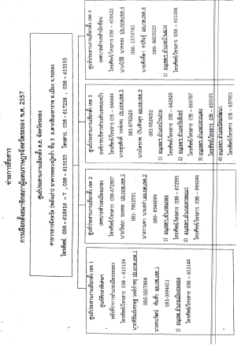
ที่ประชุม รับทราบและถือปฏิบัติ

วาระที่ ๒ เรื่อง รับรองรายงานการประชุม
- ครั้งที่ 12/๒๕๕6 วันพฤหัสบดีที่ 26 ธันวาคม 2556
มติที่ประชุม รับรองรายงานการประชุมครั้งที่ 12/๒๕๕6 วันพฤหัสบดีที่ 26 ธันวาคม 2556

วาระที่ 3 เรื่อง สืบเนื่อง
3.1 สถานการณ์ด้านแรงงาน
(สำนักงานแรงงานจังหวัดระยอง)
ตำแหน่งงานว่างประจำเดือน ธันวาคม ๒๕๕6
- ตำแหน่งงานว่าง จำนวน 1,264 อัตรา
- ผู้ลงทะเบียนสมัครงาน จำนวน 1,947 คน - บรรจุงาน จำนวน 1,062 คน

ผลการรับขึ้นทะเบียนประกันตนกรณีว่างงาน
- จำนวนผู้ลงทะเบียนประกันตนกรณีว่างงาน เดือน ธันวาคม 2556
รวม 1,169 ราย สาเหตุลาออก 601 คน ถูกเลิกจ้าง 568 คน
- ได้รับการบรรจุงานแล้ว 716 คน - ฝึกอบรมศูนย์พัฒนาฝีมือแรงงาน 4 คน
- ประกอบอาชีพอิสระ 35 คน - ให้คำปรึกษาแนะแนวอาชีพ 278 คน
จำนวนแรงงานต่างด้าวทุกประเภทในจังหวัดระยอง
- จำนวนแรงงานต่างด้าวทุกประเภทในจังหวัดระยอง
เดือน ธันวาคม 2556 จำนวน 38,179 คน
ด้านการฟื้นฟูสมรรถภาพคนงาน เดือน ธันวาคม 2556
- จำนวนผู้เข้ารับการฟื้นฟูสมรรถภาพ 240 คน
- มีผู้ที่ได้รับการฟื้นฟูสมรรถภาพสิ้นสุด 93 คน
ที่ประชุม รับทราบ

๓.๒ สถานการณ์ด้านอุตสาหกรรม
(สำนักงานอุตสาหกรรมจังหวัดระยอง)

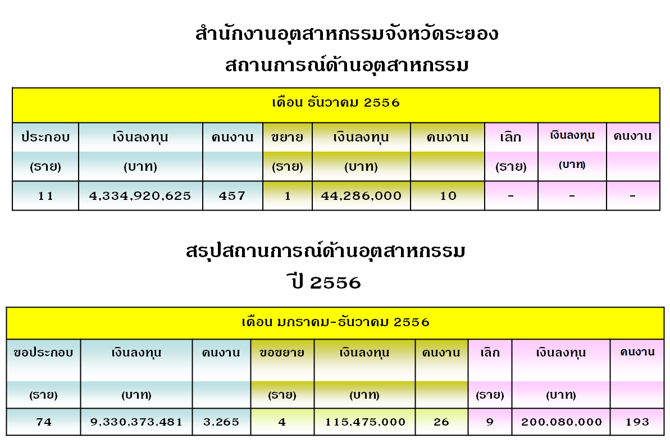
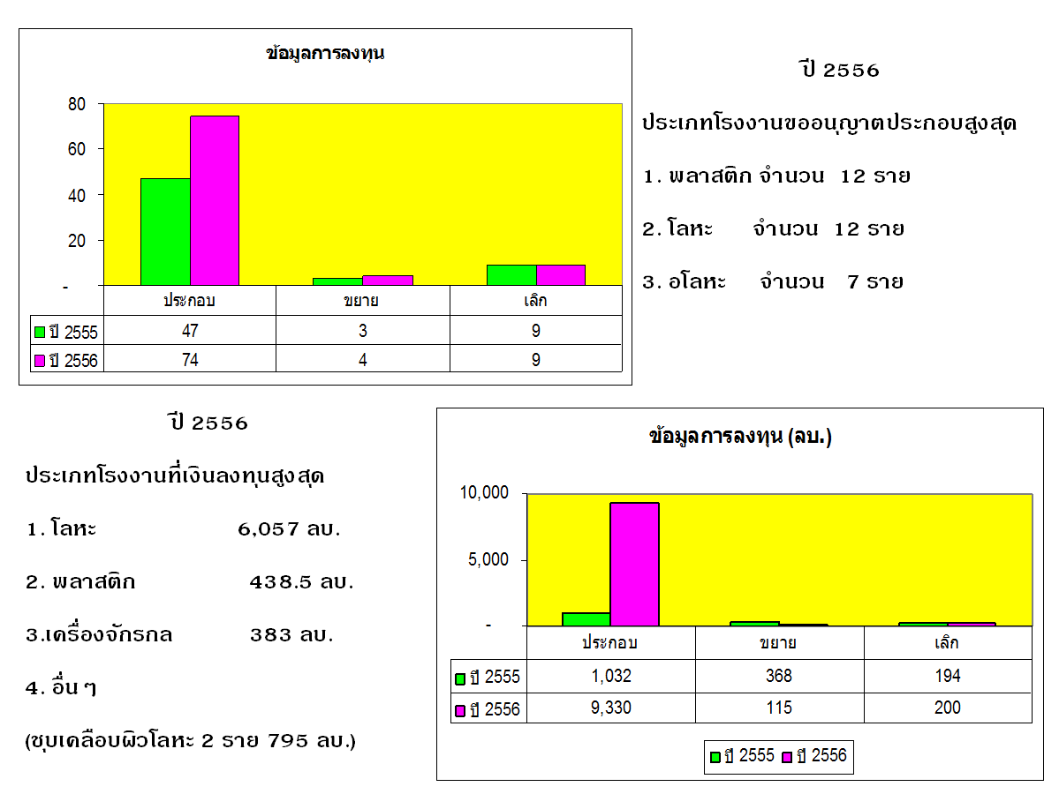
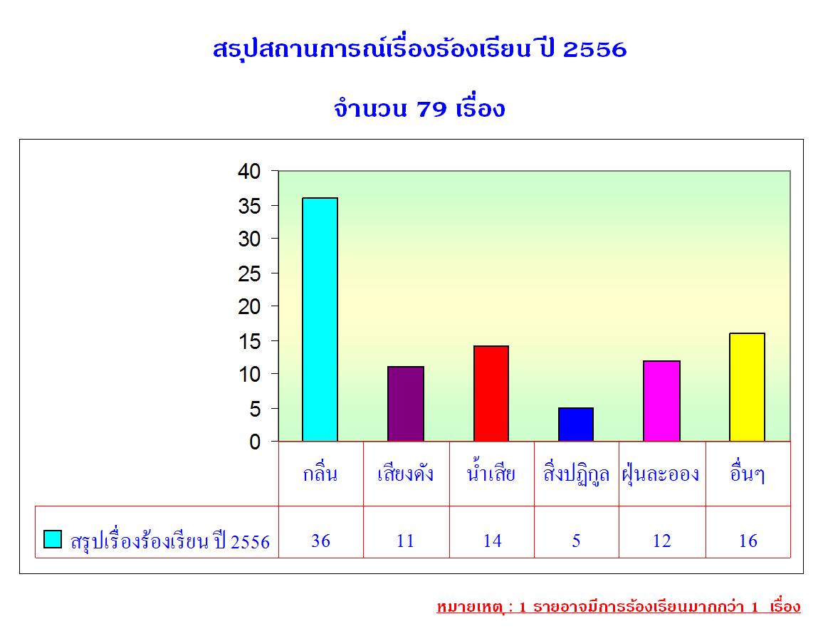
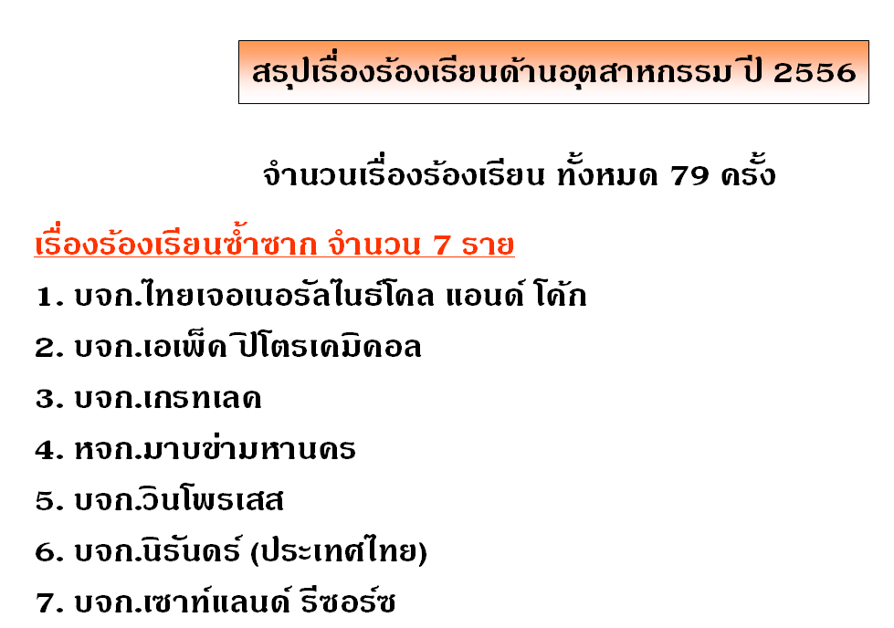
ที่ประชุม รับทราบ

๓.3 สถานการณ์การคลังและแนวทางการเร่งรัดติดตามการใช้จ่ายเงิน
(สำนักงานคลังจังหวัดระยอง)

สถานการณ์การคลังและการเร่งรัดติดตามการใช้จ่ายเงินงบประมาณ ประจำปีงบประมาณ พ.ศ. 2557
- การจัดเก็บรายได้แผ่นดิน ประจำปีงบประมาณ พ.ศ. 2557
สรุปผลการจัดเก็บรายได้จังหวัดระยอง ประจำเดือนธันวาคม 2556
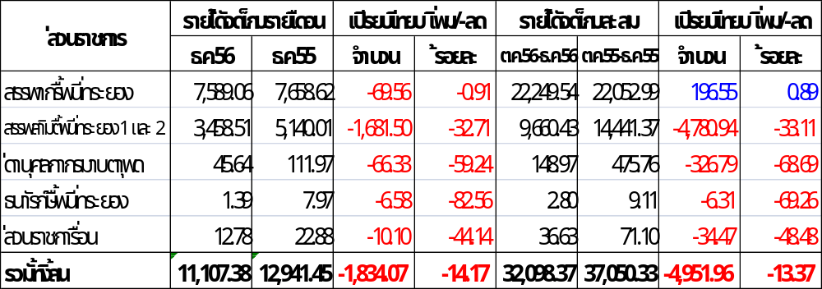

- การเบิกจ่ายเงินงบประมาณ ประจำปีงบประมาณ พ.ศ. 2557
- ผลการเบิกจ่ายเงินงบประมาณรายจ่ายประจำปีงบประมาณ พ.ศ. 2557
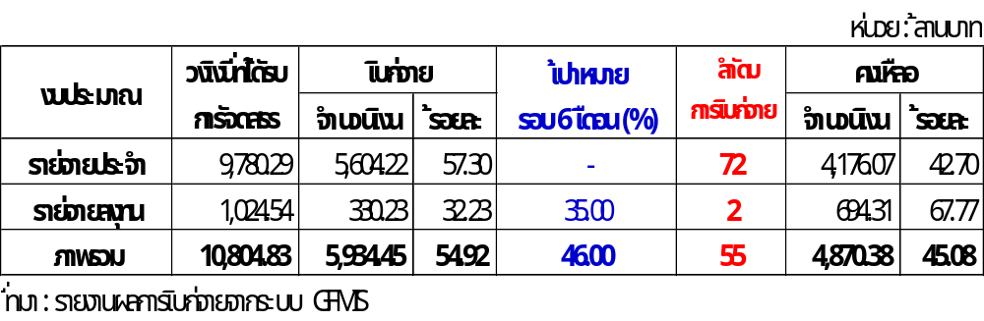ตั้งแต่ต้นปีงบประมาณ สิ้นสุด ณ วันที่ 24 มกราคม 2557

- ผลการเบิกจ่ายเงินงบประมาณจังหวัด (งบจังหวัด) ประจำปีงบประมาณ พ.ศ. 2557
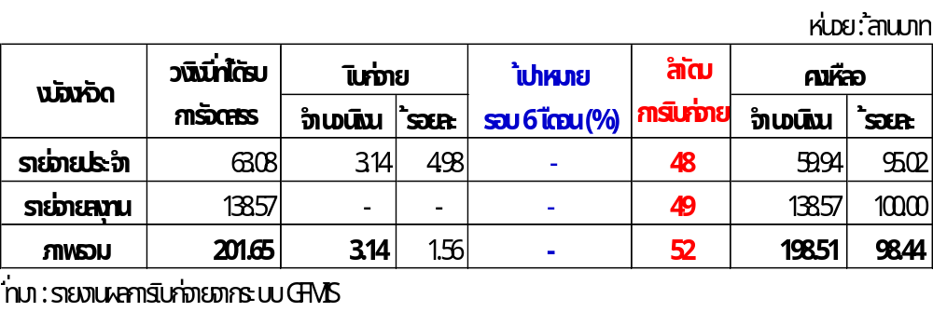ตั้งแต่ต้นปีงบประมาณ สิ้นสุด ณ วันที่ 24 มกราคม 2557

- ผลการเบิกจ่ายเงินงบยุทธศาสตร์การพัฒนากลุ่มจังหวัด (งบกลุ่มจังหวัด) ประจำปีงบประมาณ พ.ศ. 2557
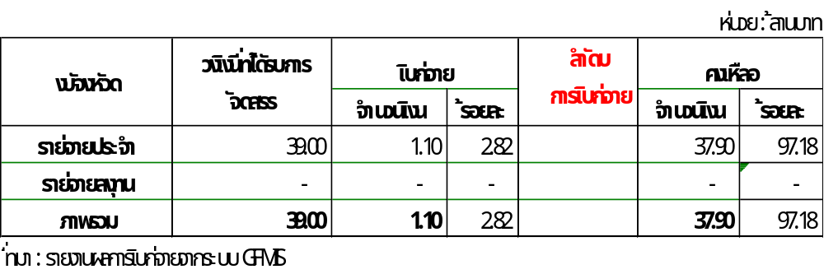ตั้งแต่ต้นปีงบประมาณ สิ้นสุด ณ วันที่ 24 มกราคม 2557

- ผลการเบิกจ่ายเงินกันไว้เบิกเหลื่อมปีประจำปีงบประมาณ พ.ศ. 2557
ตั้งแต่ต้นปีงบประมาณ สิ้นสุด ณ วันที่ 24 มกราคม 2557
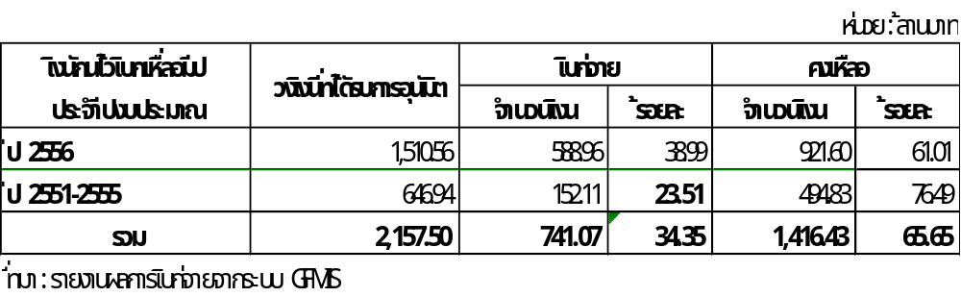

การแจ้งเวียนหนังสือของสำนักงานคลังจังหวัดระยอง
ในเดือนมกราคม 2557 สำนักงานคลังจังหวัดระยองได้แจ้งเวียนหนังสือเพื่อให้ส่วนราชการทราบและถือปฏิบัติต่อไป 10 ฉบับ รวม 19 เรื่อง ดังนี้
- หนังสือสำนักงานคลังจังหวัดระยอง ที่ รย 0003/ว 2 ลงวันที่ 7 มกราคม 2557 แจ้งเวียนหนังสือ รวม 1 เรื่อง
- หนังสือสำนักงานคลังจังหวัดระยอง ที่ รย 0003/ว 3 ลงวันที่ 7 มกราคม 2557 แจ้งเวียนหนังสือ รวม 1 เรื่อง
- หนังสือสำนักงานคลังจังหวัดระยอง ที่ รย 0003/ว 4 ลงวันที่ 7 มกราคม 2557 แจ้งเวียนหนังสือ รวม 4 เรื่อง
- หนังสือสำนักงานคลังจังหวัดระยอง ที่ รย 0003/ว 6 ลงวันที่ 10 มกราคม 2557 แจ้งเวียนหนังสือ รวม 3 เรื่อง
- หนังสือสำนักงานคลังจังหวัดระยอง ที่ รย 0003/ว 7 ลงวันที่ 13 มกราคม 2557 แจ้งเวียนหนังสือ รวม 1 เรื่อง
- หนังสือสำนักงานคลังจังหวัดระยอง ที่ รย 0003/ว 8 ลงวันที่ 13 มกราคม 2557 แจ้งเวียนหนังสือ รวม 2 เรื่อง
- หนังสือสำนักงานคลังจังหวัดระยอง ที่ รย 0003/ว 9 ลงวันที่ 15 มกราคม 2557 แจ้งเวียนหนังสือ รวม 1 เรื่อง
- หนังสือสำนักงานคลังจังหวัดระยอง ที่ รย 0003/ว 10 ลงวันที่ 16 มกราคม 2557 แจ้งเวียนหนังสือ รวม 4 เรื่อง
- หนังสือสำนักงานคลังจังหวัดระยอง ที่ รย 0003/ว 11 ลงวันที่ 17 มกราคม 2557 แจ้งเวียนหนังสือ รวม 1 เรื่อง
- หนังสือสำนักงานคลังจังหวัดระยอง ที่ รย 0003/ว 15 ลงวันที่ 27 มกราคม 2557 แจ้งเวียนหนังสือ รวม 1 เรื่อง
รายละเอียดของหนังสือสามารถดาวน์โหลดได้ที่เว็บไซต์ สำนักงานคลังจังหวัดระยอง http://klang.cgd.go.th/ryg หัวข้อ หนังสือเวียน/ระเบียบ
ที่ประชุม รับทราบ

๓.4 สถานการณ์ด้านการท่องเที่ยวในจังหวัดระยอง
(สำนักงานท่องเที่ยวและกีฬาจังหวัดระยอง)

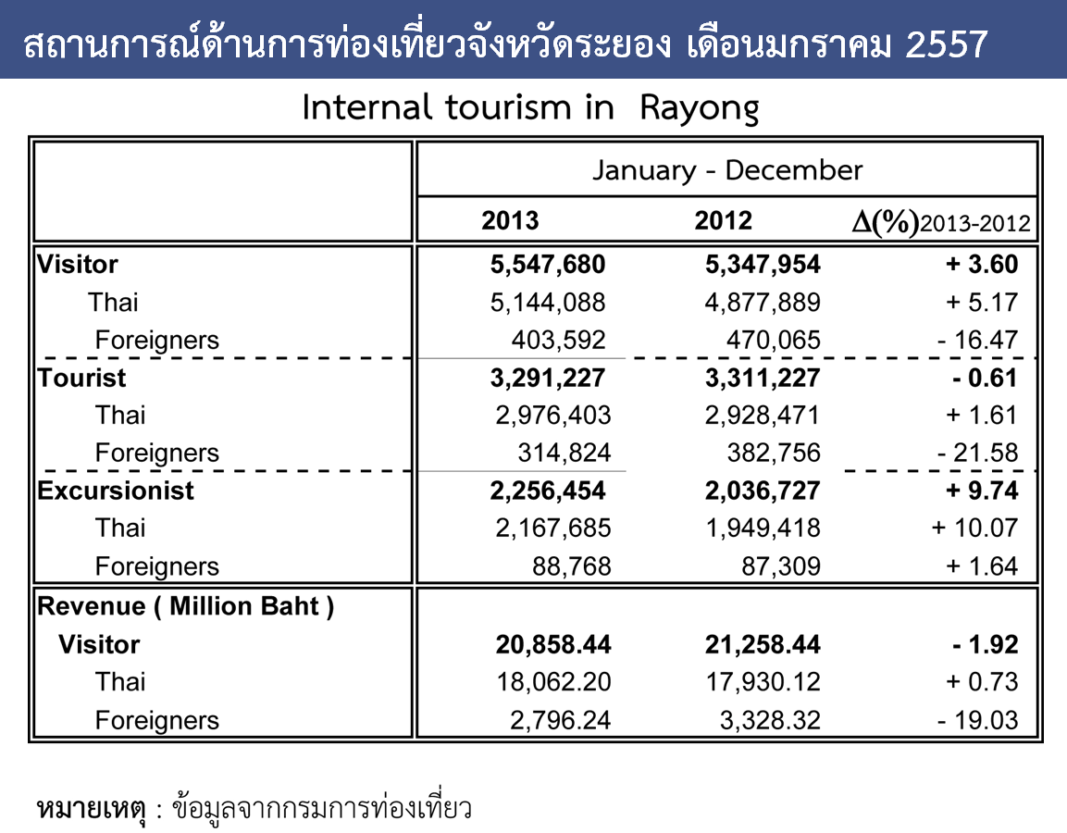

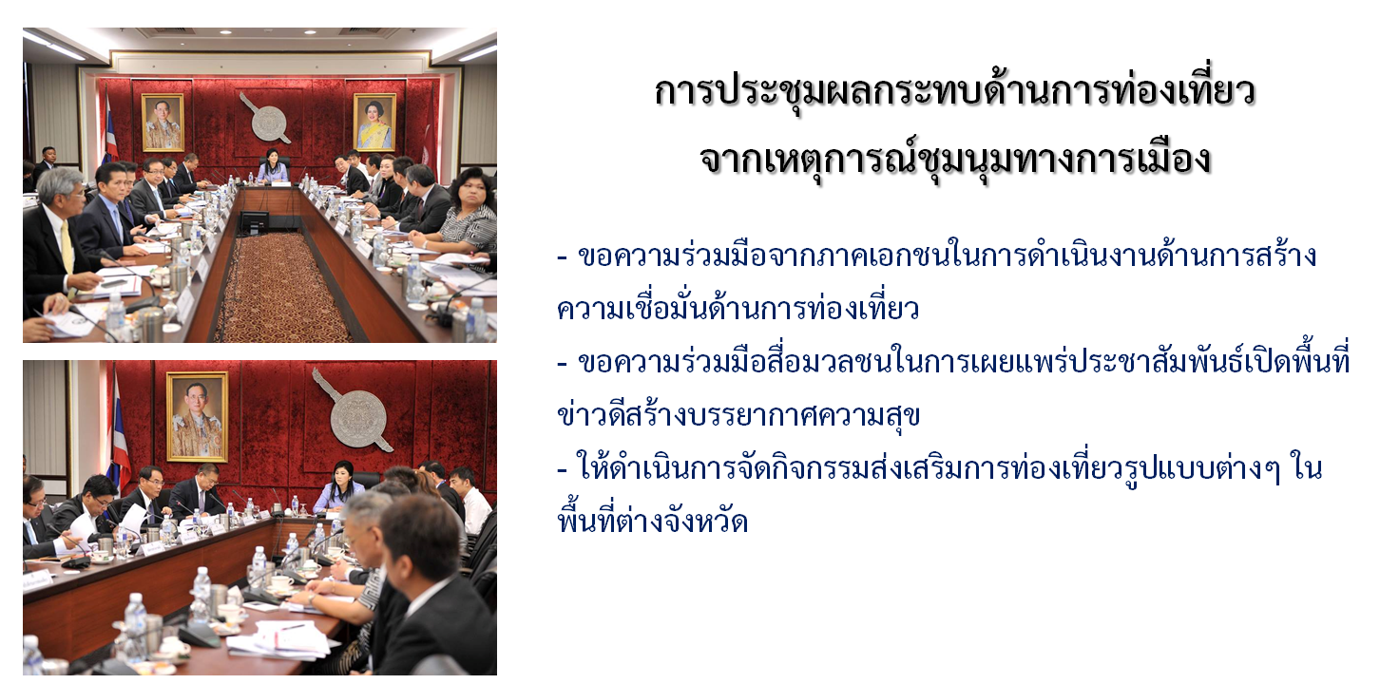
ที่ประชุม รับทราบ

๓.5 สถานการณ์น้ำในจังหวัดระยองและการแก้ไขปัญหาน้ำท่วม
(โครงการชลประทานระยอง)

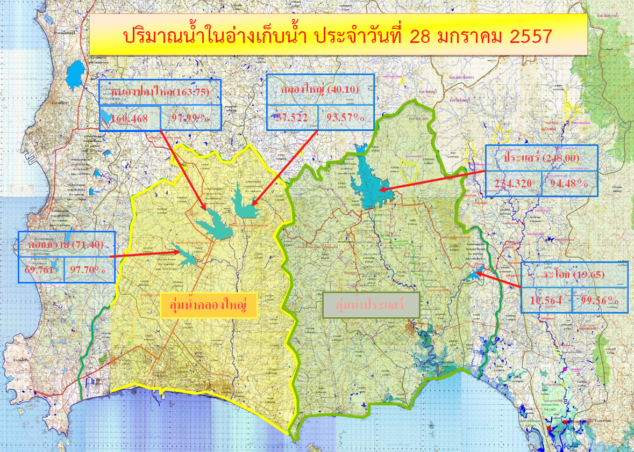

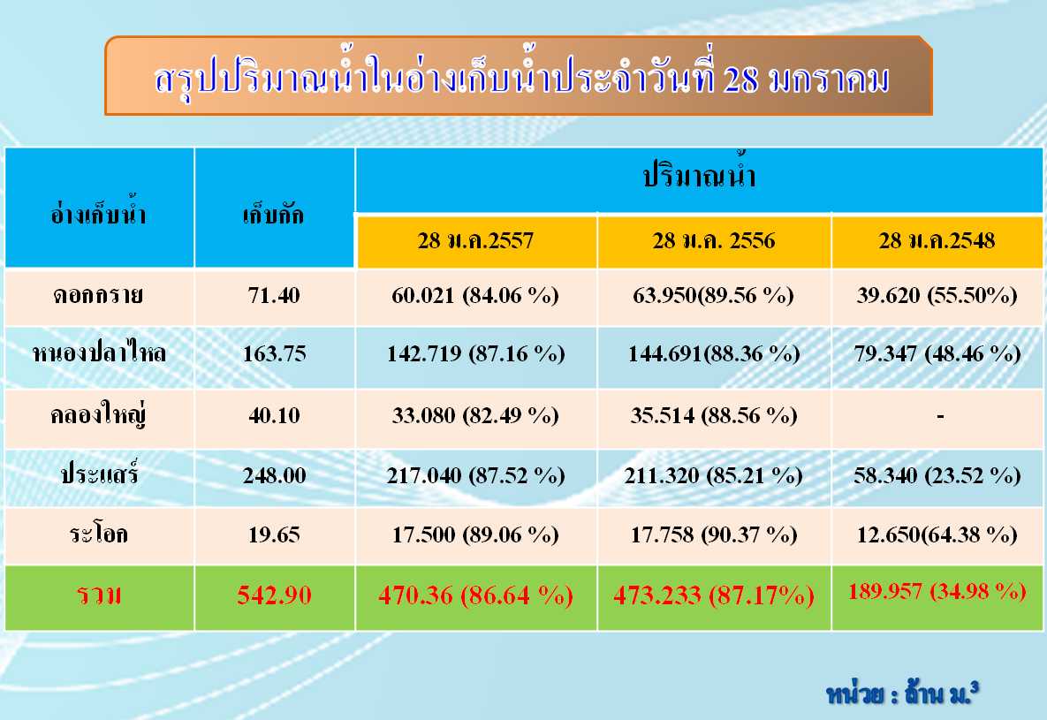
ที่ประชุม รับทราบ

๓.6 สถานการณ์ด้านมลพิษในจังหวัดระยอง
(สำนักงานทรัพยากรธรรมชาติและสิ่งแวดล้อมจังหวัดระยอง)
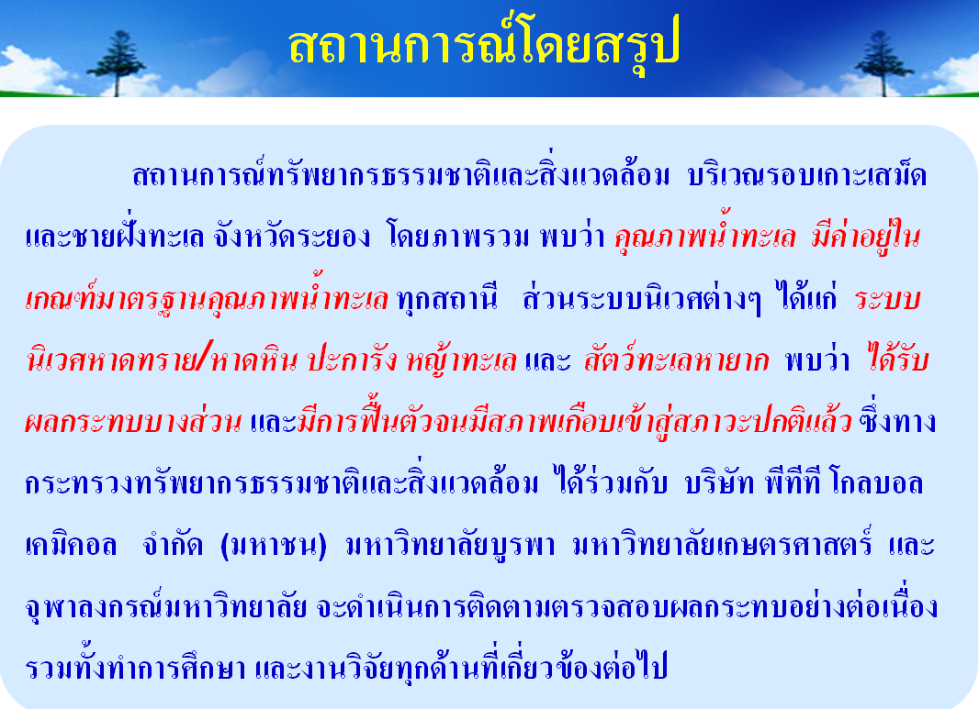
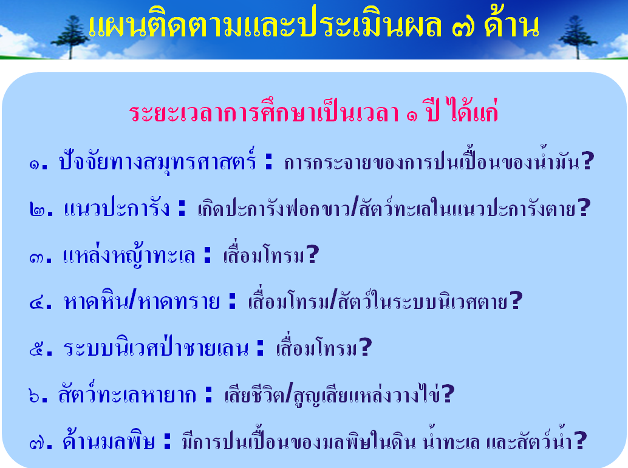
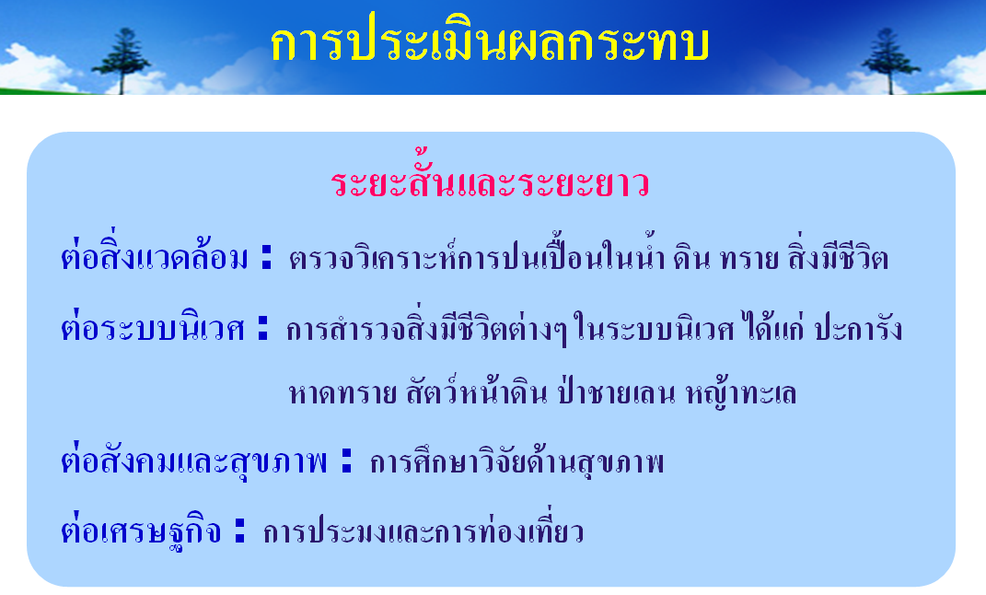
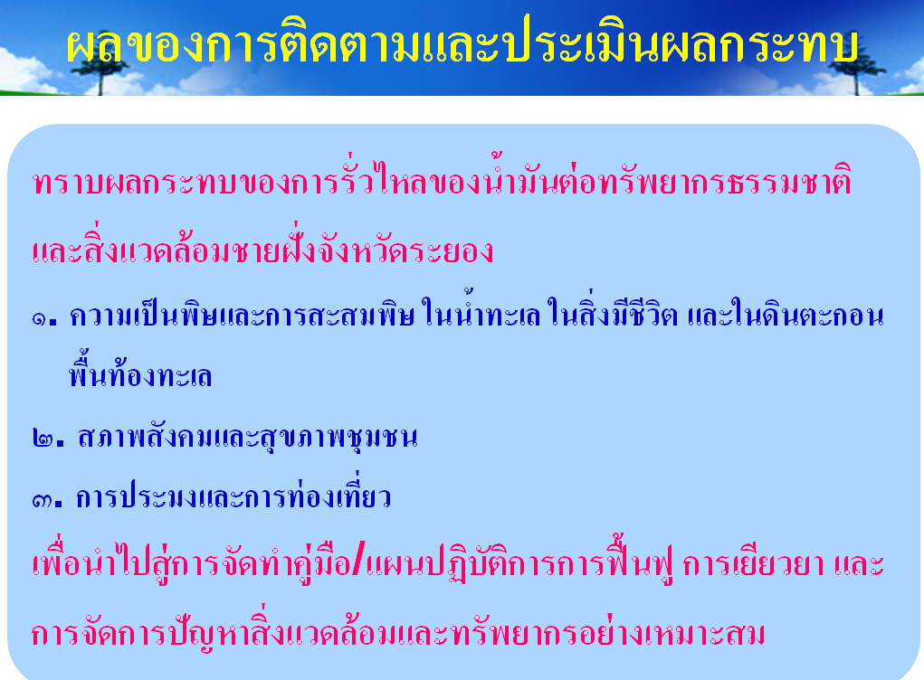
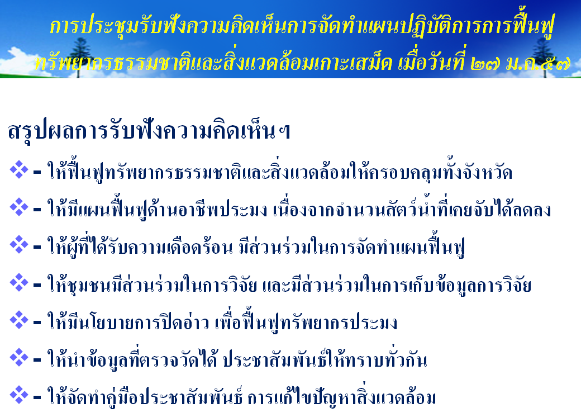
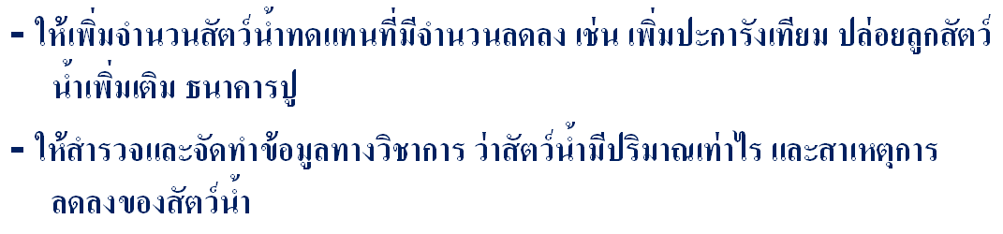
ที่ประชุม รับทราบ

วาระที่ ๔ เรื่อง เพื่อทราบ
4.1 สรุปข่าวสำคัญในรอบเดือนมกราคม 2557 (ความยาว 5 นาที)
(สำนักงานประชาสัมพันธ์จังหวัดระยอง)
ที่ประชุม รับทราบ

4.2 โรคเท้าช้าง (สำนักงานสาธารณสุขจังหวัดระยอง)
ภายในระยะ ๑๐ ปีที่ผ่านมาไม่มีผู้ป่วยโรคเท้าช้าง ในพื้นที่จังหวัดระยองมาก่อน โดยในเดือนมกราคม ๒๕๕๗ พบผู้ป่วยโรคเท้าช้าง ๑ ราย เป็นเด็กไทยอายุ ๑ ปี ๕ เดือน ในพื้นที่อำเภอวังจันทร์ ผลการตรวจเลือดพบเชื้อพยาธิในกระแสเลือด เป็นชนิด Brugia malayi ซึ่งยังคงพบผู้ป่วยในพื้นที่แถบภาคใต้ โดยเฉพาะจังหวัดนราธิวาส ที่ยังคงพบผู้ป่วยอย่างต่อเนื่อง
โรคเท้าช้าง เป็นโรคที่เกิดจากหนอนพยาธิตัวกลมฟิลาเรีย มีลักษณะคล้ายเส้นด้ายอาศัยอยู่ใน
ระบบน้ำเหลือง ของมนุษย์ โดยมียุงลายป่า/ยุงลายเสือ/ยุงรำคาญ เป็นพาหะนำโรค ผู้ป่วยโรคเท้าช้างแบ่งได้ ๓ กลุ่ม ได้แก่
กลุ่ม ๑ ไม่แสดงอาการ แต่พบเชื้อพยาธิตัวอ่อน (ระยะแพร่เชื้อ) ในกระแสเลือด
กลุ่ม ๒ ระยะต่อมน้ำเหลืองอักเสบ
กลุ่ม ๓ ระยะอวัยวะบวมโต ที่เห็นได้ชัด คือ ขา แขน หรืออวัยวะเพศบวมโตผิดปกติ จากภาวะ
อุดตันของท่อน้ำเหลือง รักษาโดยการกินยา และผ่าตัด

เราจะสังเกตอาการเริ่มแรกของโรคเท้าช้างได้อย่างไร : อาการเริ่มแรกมีไข้ ไข่ดันอักเสบ เป็นๆหายๆหลายครั้ง
สำนักงานสาธารณสุขจังหวัดระยอง ขอความร่วมมือหน่วยงานต่างๆป้องกันโรคเท้าช้าง

๑. ประชาสัมพันธ์การป้องกันและหลีกเลี่ยงไม่ให้ยุงกัดโดยนอนในมุ้ง หรือมีมุ้งลวด ทายากันยุง
๒. แจ้งเตือนประชาชน ให้สังเกตอาการเริ่มแรกของผู้ป่วยที่มีอาการไข่ดันอักเสบ มีไข้
ให้รีบพบแพทย์และเจาะเลือดตรวจ
๓. สำรวจและขึ้นทะเบียนแรงงานต่างด้าว โดยเฉพาะชาวพม่า และให้กินยาโรคเท้าช้างและยาถ่ายพยาธิ ทุกราย ทุก 6 เดือน เพื่อฆ่าตัวอ่อนและตัวแก่พยาธิในกระแสเลือด
๔. กำจัดลูกน้ำยุงตามแหล่งต่างๆ และกำจัดยุงพาหะนำโรค โดยพ่นสารเคมีกำจัดยุงตามบ้าน และแหล่งเสี่ยง
๕. กำจัดวัช พืช โดยเฉพาะพืชน้ำ เช่น ผักตบชวา จอก แหน ผักบุ้งซึ่งเป็นแหล่งเพาะพันธุ์ลูกน้ำยุง
มาตรการดำเนินการควบคุมป้องกันโรคเท้าช้าง ที่ดำเนินการไปแล้ว
๑. สอบสวนโรค และค้นหาผู้ป่วยรายใหม่ ในพื้นที่หมู่ ๖ ต.ชุมแสง อ.วังจันทร์ จังหวัดระยอง โดยทีมจากสำนักโรคติดต่อนำโดยแมลงกรมควบคุมโรค สำนักงานป้องกันควบคุมโรคที่ ๓ ชลบุรี ทีม SRRT จังหวัดระยอง ทีม SRRT อำเภอวังจันทร์ และทีมปศุสัตว์จังหวัดระยอง/ปศุสัตว์อำเภอ ดังนี้
๑.๑ เจาะเลือดส่งตรวจหาพยาธิในกระแสเลือด ในสมาชิกครอบครัวและเพื่อนบ้านในระยะ ๒๐ เมตร รอบบ้านผู้ป่วย จำนวน ๑๒ ราย ผลไม่พบเชื้อ
๑.๒ จับยุงและผ่ายุง เพื่อหาเชื้อพยาธิโรคเท้าช้าง ในพื้นที่
๑.๓ เฝ้าระวังและเจาะเลือดประชาชนทั่วไป ในหมู่ ๖ ต.ชุมแสง จำนวน ๔๕๐ คน
๑.๔ ตรวจคัดกรองกลุ่มเสี่ยงในแรงงานต่างด้าวชาวพม่า ลาว และกัมพูชา ในโรงงานแห่งหนึ่งในพื้นที่ จำนวน ๑๐๓ คน
๒. สำรวจสิ่งแวดล้อม และแหล่งเพาะพันธุ์ยุงลายเสือ และยุงลายป่า ในพื้นที่
๓. เจาะเลือดสัตว์ (สุนัข แมว) ร่วมกับปศุสัตว์จังหวัดระยองและปศุสัตว์อำเภอในวันที่ ๒๗ มกราคม ๒๕๕๗ เพื่อหาเชื้อพยาธิโรคเท้าช้างในสัตว์ พื้นที่หมู่ ๖ ต.ชุมแสง อ.วังจันทร์
๔. ประชาสัมพันธ์และแจ้งเตือนประชาชน เรื่องโรคเท้าช้าง ผ่านสื่อทุกช่องทาง
ที่ประชุม รับทราบ

๔.3 โรคเรื้อน (สำนักงานสาธารณสุขจังหวัดระยอง)
ด้วย กรมควบคุมโรค ร่วมกับมูลนิธิราชประชาสมาสัยในพระบรมราชูปถัมภ์ จัดกิจกรรม สัปดาห์ราชประชาสมาสัย ๒๕๕๗ : ๒๐ปีแห่งความสำเร็จของการกำจัดโรคเรื้อนสมดังพระราชปณิธานเพื่อสำนึกในพระมหากรุณาธิคุณของพระบาทสมเด็จพระเจ้าอยู่หัวที่มีต่อการควบคุมโรคเรื้อนของประเทศไทย จนบรรลุเป้าหมายที่องค์การอนามัยโลกกำหนด คืออัตราชุกต่ำกว่า ๑ : ๑๐๐๐ เป็นประเทศแรก ในภูมิภาคตะวันออกเฉียงใต้ ตั้งแต่ปี พ.ศ.๒๕๓๗ และรณรงค์ให้ผู้มีอาการสงสัยโรคเรื้อนรีบออกมารักษา ก่อนเกิดความพิการ รวมทั้งมุ่งเน้นให้ประชาชนมีความรู้และเกิดความตระหนักในเรื่องโรคเรื้อน รวมทั้งกำหนดให้วันที่ ๑๓-๑๙ มกราคม เป็นสัปดาห์ราชประชาสมาสัย
สถานการณ์จังหวัดระยอง พบผู้ป่วยโรคเรื้อนประปราย ประมาณ ๑-๕ ราย/ปี โดยในปี ๒๕๕๗ เดือนมกราคม พบผู้ป่วยโรคเรื้อน เชื้อชาติ ลาว มาพำนักอยู่ในประเทศไทยประมาณ ๙ ปี ประกอบกับจังหวัดระยอง มีแรงงานต่างด้าว ๓ สัญชาติทั้ง กัมพูชา พม่าและลาว เข้ามาใช้แรงงานในภาคการประมง เกษตรฯ เป็นจำนวนมาก จึงคาดการณ์ได้ว่า สถานการณ์การแพร่ระบาดของโรคต่างๆ ซึ่ง จังหวัดระยอง สามารถควบคุมโรคเหล่านี้ไว้ได้จนไม่เป็นปัญหาสาธารณสุขแล้ว อาทิ โรคเท้าช้าง โรคเรื้อน มาลาเรีย จะกลับมาแพร่ระบาดได้
สำนักงานสาธารณสุขจังหวัดระยอง ขอความร่วมมือหน่วยงานต่างๆ
๑. ประชาสัมพันธ์ให้ประชาชนมีความรู้ในเรื่องโรคเรื้อน ตระหนักถึงอาการเริ่มแรก การปฏิบัติตัว
และการเข้ารับการรักษาได้อย่างทันท่วงที
๒. ร่วมค้นหาผู้ป่วยรายใหม่ รวมทั้งเร่งรัดให้ผู้ป่วยโรคเรื้อนรายใหม่เข้าสู่ระบบบริการ
สาธารณสุขได้เร็วขึ้น ส่งผลให้ผู้ป่วยได้รับการดูแลรักษาก่อนเกิดความพิการ ซึ่งประสิทธิภาพของการรักษา ในปัจจุบันที่สามารถรักษาโรคเรื้อนให้หายได้ภายใน ๖ เดือน-๒ ปี และช่วยเหลือฟื้นฟูสภาพให้ผู้ป่วยสามารถใช้ชีวิตร่วมกับคนในสังคมได้อย่างปกติสุข
๓. จัดกิจกรรมรณรงค์หรือนิทรรศการ ฯ ให้ความรู้กับประชาชนและบุคลากรในหน่วยงาน
๔. สำนักงานสาธารณสุขจังหวัดระยอง ได้ดำเนินมาตรการควบคุมโรคเรื้อนในพื้นที่อำเภอ วังจันทร์และอำเภอปลวกแดง ที่มีรายงานผู้ป่วย ดังนี้
๔.๑ สอบสวน และค้นหาผู้ป่วยในครอบครัวและในชุมชนทั้ง ๒ อำเภอ ไม่มีผู้ป่วยรายใหม่เพิ่มขึ้น
๔.๒ อบรมองค์ความรู้ เรื่อง โรคเรื้อนและโรคท้าช้าง แก่บุคลากรทางการแพทย์และสาธารณสุขทั้งภาครัฐและเอกชน เมื่อวันที่ ๒๑ มกราคม ๒๕๕๗ วิทยากรจาก สำนักโรคติดต่อนำโดยแมลงและสำนักงานป้องกันควบคุมโรคที่ ๓ ชลบุรี
๔.๓ จัดกิจกรรมรณรงค์ เรื่อง โรคเรื้อน ในเขตอำเภอวังจันทร์และปลวกแดง เพื่อให้ความรู้แก่ประชาชนและครู/นักเรียน ในงานวันเด็กแห่งชาติ
๔.๔ ตรวจคัดกรองโรคผื่นผิวหนัง เพื่อค้นหาผู้ป่วยโรคเรื้อน ในประชาชนพื้นที่เกิดโรค ทั้งคนไทย และแรงงานต่างด้าว รวม ๓๔๕ คน ผลไม่พบผู้ป่วยเข้าข่ายสงสัยโรคเรื้อนเพิ่ม ในพื้นที่
๔.๕ โรงพยาบาล /โรงพยาบาลส่งเสริมสุขภาพทุกแห่ง เฝ้าระวังและคัดกรองผู้ป่วย โรคผื่นผิวหนัง ทุกราย
ที่ประชุม รับทราบ

๔.4 กำหนดการบำเพ็ญกุศลสวดพระอภิธรรมอุทิศถวายแด่ สมเด็จพระญาณสังวร สมเด็จพระสังฆราชสกลมหาสังฆปริณายก
(สำนักงานพระพุทธศาสนาจังหวัดระยอง)
กำหนดการบำเพ็ญกุศลสวดพระอภิธรรม อุทิศถวายแด่ สมเด็จพระญาณสังวร สมเด็จพระสังฆราช สกลมหาสังฆปริณายก ในวันศุกร์ที่ 31 มกราคม 2557 เวลา 10.30 น. ณ วัดเนินพระ ตำบลเนินพระ อำเภอเมืองระยอง จังหวัดระยอง
ที่ประชุม รับทราบ

๔.5 ประชาสัมพันธ์การเปิดอาคารใหม่ และระดมทุนน้ำใจแด่ผู้พิการ
(ศูนย์การศึกษาพิเศษประจำจังหวัดระยอง)
การเปิดอาคารใหม่ และระดมทุนน้ำใจแด่ผู้พิการ ในวันพฤหัสบดีที่ 13 ถึงวันศุกร์ที่ 14 กุมภาพันธ์ 2557 ณ ศูนย์การศึกษาพิเศษ ประจำจังหวัดระยอง สอบถามรายละเอียดเพิ่มเติมได้ที่ โทรศัพท์ 0 3802 2701

๔.6 โครงการ “บริการสายด่วนห่วงใย 1669” (บมจ. ทีโอที)
โครงการ “บริการสายด่วนห่วงใย 1669” เป็นการร่วมมือระหว่าง บริษัท ทีโอที จำกัด มหาชน และสายตรง 1669 สถาบันการแพทย์ฉุกเฉินแห่งชาติ (สพฉ.) ในการดูแลผู้สูงอายุ ผู้ที่มีปัญหา ด้านสุขภาพ หรือผู้ที่ต้องการการดูแลเป็นพิเศษ 24 ชั่วโมง สอบถามข้อมูลเพิ่มเติมได้ที่ศูนย์บริการลูกค้าทีโอทีทุกสาขาในจังหวัดระยอง
ที่ประชุม รับทราบ

๔.7 สภากาแฟสัญจร ครั้งที่ 2/2557
(สำนักงานจังหวัดระยอง)
สภากาแฟสัญจร ครั้งที่ 2/2557 วันพฤหัสบดีที่ 13 กุมภาพันธ์ 2557 เวลา 07.30-08.30 น. ณ ศูนย์วิจัยทรัพยากรแร่และหินจังหวัดระยอง หมู่ที่ 3 ตำบลแกลง อำเภอเมือง จังหวัดระยอง กระทรวงทรัพยากรธรรมชาติและสิ่งแวดล้อม เป็นเจ้าภาพ
ที่ประชุม รับทราบ

๔.8 โครงการ “หน่วยบำบัดทุกข์ บำรุงสุข สร้างรอยยิ้มให้ประชาชน”
(ที่ทำการปกครองจังหวัดระยอง)
โครงการ “หน่วยบำบัดทุกข์ บำรุงสุข สร้างรอยยิ้มให้ประชาชน” (โครงการจังหวัดเคลื่อนที่) วันพุธที่ 19 กุมภาพันธ์ 2557 เวลา 08.30 – 12.00 น. ณ วัดสมบูรณาราม หมู่ที่ 6 บ้านเขาครอก ตำบลสำนักท้อน อำเภอบ้านฉาง จังหวัดระยอง
ที่ประชุม รับทราบ

วาระที่ 5 เรื่อง เพื่อพิจารณา
--

วาระที่ 6 เรื่อง อื่นๆ
--
ที่ประชุม รับทราบ

ปิดประชุมเวลา 1๑.00 น.

---------------------------------------------------------------------------------

ลงชื่อ ........................................ผู้จดรายงานการประชุม
(นางสาวธิติมา ชาญขุนทด)
เจ้าพนักงานธุรการปฏิบัติงาน

ลงชื่อ..….......................................ผู้ตรวจรายงานการประชุม
(นายสุปนันท์ สังข์สุวรรณ)
หัวหน้ากลุ่มงานอำนวยการ

